

LATVIJAS REPUBLIKA

ĒRGĻU NOVADS

ĒRGĻU NOVADA PAŠVALDĪBA

Reģ.nr.90002214379; Rīgas iela 10, Ērgļi, Ērgļu pagasts,Ērgļu novads, LV-4840;

t./fakss 4871231, e-pasts: ergļi@ergli.lv; www.ergli.lv

SAISTOŠIE NOTEIKUMI
Ērgļu novada Ērgļu pagastā
2011.gada 31.martā Nr.3
domes sēdes protokols Nr.4,6.§

Par tirdzniecību publiskās vietās, tirdzniecības nodevu un
tirgus statusa piešķiršanas kārtību Ērgļu novadā
Izdoti saskaņā ar likuma „Par nodokļiem, un nodevām"12.panta pirmās daļas 4.punktu un Ministru kabineta 2010.gada 12.maija noteikumu Nr.440 «Noteikumi par tirdzniecības veidiem, kas saskaņojami ar pašvaldību, un tirdzniecības organizēšanas kārtību" 9.punktu

Ar grozījumiem, kas pieņemti līdz 2021.gada 28.janvārim:
- 31.10.2013. saistošie noteikumi Nr.12“Grozījumi Ērgļu novada pašvaldības domes 2011.gada 31.marta saistošajos noteikumos nr.3 „Par tirdzniecību publiskās vietās, tirdzniecības nodevu un tirgus statusa piešķiršanas kārtību Ērgļu novadā””;
- 29.01.2021.saistošie noteikumi Nr.4 “Grozījumi Ērgļu novada pašvaldības domes 2011.gada 31.marta saistošajos noteikumos nr.3 „Par tirdzniecību publiskās vietās, tirdzniecības nodevu un tirgus statusa piešķiršanas kārtību Ērgļu novadā””

- Vispārīgie jautājumi
  - Saistošie noteikumi (turpmāk tekstā – noteikumi) nosaka tirdzniecības veidus, kas saskaņojami ar Ērgļu novada pašvaldību (turpmāk tekstā - pašvaldība), tirdzniecības organizēšanas kārtību, tirdzniecības atļaujas izsniegšanas kārtību, tirdzniecības nodevas, nosaka kārtību, kādā tiek piešķirts tirgus statuss.
  - Noteikumos lietotie termini:
    - pašu ražotā lauksaimniecības produkcija – likumīgu zemes lietotāju pašu audzēta, iegūta un ražota lauksaimniecības produkcija, kā arī no pašu ražotās lauksaimniecības produkcijas iegūtie pārstrādes produkti;
    - tirdzniecības atļauja — pašvaldības izsniegta speciāla rakstveida atļauja, kura apliecina, ka fiziska vai juridiska persona šajos noteikumos noteiktā kartībā ir saskaņojusi tirdzniecības vietu, laiku, tirdzniecībai paredzēto preču grupas, samaksājusi pašvaldības noteikto tirdzniecības nodevu un ir tiesīga uzsākt tirdzniecību;
    - tirdzniecības nodevas maksātāji - fiziskas un juridiskas personas, kuras pēc tirdzniecības atļaujas saņemšanas un tirdzniecības nodevas samaksāšanas realizē preču grupas šajos noteikumos noteiktās vietās un kārtībā;
  - Šie noteikumi ir saistoši visām personām, kuras vēlas saņemt pašvaldības saskaņojumu ielu tirdzniecības vietu iekārtošanai publiskās vietās un atļauju ielu tirdzniecībai vai ielu tirdzniecības organizēšanai, kā arī vēlas izveidot tirgu pašvaldības administratīvajā teritorijā.
- Tirdzniecības vietas
  - Ērgļu novada teritorijā ir šādas pašvaldības noteiktas tirdzniecības vietas:
    - Rīgas iela 1, Ērgļos – stāvlaukuma malā (shēma 1.pielikumā );
    - Jumurdas pagastā:
      - Ezera iela 2, Jumurdā – laukumā pie Jumurdas saieta nama (shēma 2.pielikumā);
      - „Gaitas”, Jumurdā – laukumā pie daudzdzīvokļu mājas (shēma 3.pielikumā);
    - Sausnējas pagastā:
      - „Ozoli”, Sidrabiņos –laukumā pie Sausnējas pagasta pārvaldes ēkas (shēma 4.pielikumā);
      - ”Straumes”, Sausnējā – pie feldšerpunkta ēkas (shēma 5.pielikumā);
      - .”Vītoli”, Liepkalnē – pie kultūras nama (shēma 6.pielikumā ).
- Tirdzniecības vietās realizējamo preču grupas
  - Šajos noteikumos noteiktajā kārtībā, pašvaldības noteiktajās un saskaņotajās tirdzniecības vietās tirdzniecības dalībniekam:
    - juridiskai un fiziskai personai, izņemot tās fiziskās personas, kurām atbilstoši nodokļu jomu reglamentējošiem normatīvajiem aktiem nav jāreģistrē saimnieciskā darbība, ir atļauts pārdot jebkura veida pārtikas un nepārtikas preces.

- Tirdzniecības atļaujas izsniegšanas kārtība
  - Lai saņemtu pašvaldības atļauju ielu tirdzniecībai publiskās vietās, ielu tirdzniecības organizēšanai un pārvietojamiem mazumtirdzniecības punktiem:
    - tirdzniecības dalībnieks iesniedz pašvaldībā iesniegumu ( 7.pielikums), norādot Ministru kabineta 2010.gada 12.maija noteikumu Nr.440 "Noteikumi par tirdzniecības veidiem, kas saskaņojami ar pašvaldību un tirdzniecības organizēšanas kārtību” 15.punktā noteikto informāciju:
      - fiziskās personas vārdu, uzvārdu un personas kodu vai juridiskās personas nosaukumu un nodokļu maksātāja reģistrācijas numuru, adresi, kontakttālruni un elektroniskā pasta adresi;
      - realizējamo preču grupas;
      - paredzētās tirdzniecības norises vietu, laiku un ilgumu;
      - pārvietojamā mazumtirdzniecības punkta kustības maršrutu un laiku, ja tirdzniecība paredzēta vairākās vietās.
    - tirdzniecības organizators iesniedz iesniegumu ( 8.pielikums), norādot šādu Ministru kabineta 2010.gada 12.maija noteikumu Nr.440 "Noteikumi par tirdzniecības veidiem, kas saskaņojami ar pašvaldību un tirdzniecības organizēšanas kārtību” 19.punktā noteikto informāciju:
      - fiziskās personas vārdu, uzvārdu un personas kodu vai juridiskās personas nosaukumu un nodokļu maksātāja reģistrācijas numuru, adresi, kontakttālruni un elektroniskā pasta adresi;
      - paredzētās ielu tirdzniecības organizēšanas vietu, norises laiku un ilgumu;
      - tirdzniecībai paredzēto preču grupas tirdzniecības organizēšanas vietā;
      - tirdzniecības dalībnieku sarakstu, kurā tiek norādīta šo noteikumu 4.1.1.1.apakšpunktā minētā informācija par tirdzniecības dalībnieku.
  - Tirdzniecības dalībnieks vai tirdzniecības organizators iesniegumam pievieno:
    - saimnieciskās darbības reģistrāciju apliecinoša dokumenta kopiju, izņemot publisko personu, vai fiziska persona, kurai atbilstoši nodokļu jomu reglamentējošiem normatīvajiem aktiem nav jāreģistrē saimnieciskā darbība, apliecinājumu, ka tā neveic saimniecisko darbību;
    - dokumenta, kas apliecina tiesības iesaistīties pārtikas apritē kopiju;
    - licences (speciālās atļaujas) kopiju, ja, atbilstoši normatīvajiem aktiem, uzņēmējdarbības veida veikšanai ir nepieciešama licence (speciālā atļauja);
    - zemes lietošanas tiesību apliecinoša dokumenta kopiju, ja ir pieteikta tirdzniecība ar pašu ražotu lauksaimniecības produkciju, iesniedz tikai fiziska persona;
    - saskaņojumu ar nekustamā īpašuma īpašnieku vai tiesisko valdītāju;
    - saskaņojumu ar pasākuma rīkotāju par tirdzniecības veikšanu vai organizēšanu pasākuma norises laikā un vietā, ja tirdzniecība paredzēta citas personas pasākuma ietvaros, izņemot gadījumu, ja pasākuma rīkotājs ir pašvaldība vai tās dibināta iestāde.
  - Iesniegumu un nepieciešamos dokumentus tirdzniecības atļaujas saņemšanai izskata, pieņem lēmumu un pozitīva lēmuma pieņemšanas gadījumā izsniedz rakstisku atļauju ( 9. pielikums) 5 (piecu) darba dienu laikā:
    - Ērgļu novada pašvaldībā, Rīgas ielā 10, Ērgļos, Ērgļu pagastā, Ērgļu novadā, pašvaldības domes priekšsēdētājs - tirdzniecības vietām Ērgļu novadā;
    - Jumurdas pagasta pārvaldē, Ezera ielā 2, Jumurdā , Jumurdas pagastā, Ērgļu novadā, Jumurdas pagasta pārvaldes vadītājs - tirdzniecības vietām Jumurdas pagastā;
    - Sausnējas pagasta pārvaldē, ”Ozolos”, Sidrabiņos, Sausnējas pagastā, Ērgļu novadā, Sausnējas pagasta pārvaldes vadītājs - tirdzniecības vietām Sausnējas pagastā.
  - Saņemot ielu tirdzniecības vai ielu tirdzniecības organizēšanas atļauju, ir maksājama pašvaldības nodeva par tirdzniecību publiskās vietās, saskaņā ar šiem noteikumiem.
  - Ja ielu tirdzniecība tiek organizēta pašvaldības īpašumā vai tiesiskajā valdījumā esošajā nekustamajā īpašumā un tirdzniecības organizators nav pašvaldība, nodevu par katru pieteikto vietu, atbilstoši iesniegtajam tirdzniecības dalībnieku sarakstam, maksā tirdzniecības organizators.
  - Tirdzniecības atļauju izsniedz uz pieprasīto laiku, bet ne ilgāk kā uz 6 (sešiem) mēnešiem.
  - Pašvaldība ir tiesiska apturēt izsniegtās ielu tirdzniecības vai tirdzniecība organizatora atļaujas darbību uz laiku, ja:
    - tirdzniecības dalībnieks vai tirdzniecības organizators apzināti pašvaldībai ir sniedzis nepatiesas ziņās;
    - konstatēti tirdzniecības organizēšanas kārtību reglamentējošo normatīvo aktu pārkāpumi;
    - patvarīgi mainīta tirdzniecības vieta vai tirdzniecības organizēšanas vieta;
    - bez saskaņošanas ar pašvaldību mainītas atļaujā norādītās preču grupas;
    - tirdzniecības atļauja ir nodota citai personai;
    - tirdzniecības dalībnieks neievēro pārtikas apriti reglamentējošos normatīvajos aktos noteikto prasību izpildi.
  - Ja tiek pieņemts lēmums par atļaujas ielu tirdzniecībai vai tirdzniecības organizēšanai darbības apturēšanu uz laiku vai anulēšanu, samaksātā pašvaldības nodeva netiek atmaksāta.
- Tirdzniecības dalībnieka atbildība
  - Tirdzniecības dalībniekam un tirdzniecības organizatoram jāievēro pašvaldības saistošie noteikumi un Latvijas Republikā spēkā esošie tirdzniecību reglamentējošie normatīvie akti.
  - Tirdzniecības dalībnieks un tirdzniecības organizators ir atbildīgs par kārtības uzturēšanu tirdzniecības vietā un tās sakārtošanu pēc darba pabeigšanas.
  - Tirdzniecības dalībniekam aizliegts nodot tirdzniecības vietas izmantošanas tiesības citai personai.
- Tirdzniecības nodevas
  - Nodevas likme fiziskai personai, kurai atbilstoši nodokļu jomu reglamentējošiem normatīviem aktiem nav jāreģistrē saimnieciskā darbība, par vienu ielu tirdzniecības vietu, tirgojot:
    - pašu ražoto lauksaimniecības produkciju:
      - izmantošanai pārtikā paredzētos augkopības, lopkopības, svaigus zvejas produktus, biškopības produktus – 1,00 euro dienā vai 14,00 euro mēnesī;
(Ar grozījumiem, kas izdarīti ar 31.10.2013. saistošajiem noteikumiem)
      - grieztos ziedus, zarus, no tiem gatavotus izstrādājumus – 0,70 euro dienā;
(Ar grozījumiem, kas izdarīti ar 31.10.2013. saistošajiem noteikumiem)
      - Ziemassvētkiem paredzētus nocirstus vai podos augošus dažādu sugu skuju kokus – 7,00 euro dienā;
(Ar grozījumiem, kas izdarīti ar 31.10.2013. saistošajiem noteikumiem)
      - puķu un dārzeņu stādus, dēstus, sīpolus, gumus, ziemcietes un sēklas – 2,00 euro dienā;
(Ar grozījumiem, kas izdarīti ar 31.10.2013. saistošajiem noteikumiem)
      - augļu koku un ogulāju stādus, dekoratīvo koku un krūmu stādmateriālu – 4,00 euro dienā;
(Ar grozījumiem, kas izdarīti ar 31.10.2013. saistošajiem noteikumiem)
      - mājas apstākļos ražotus pārtikas produktus no pašu ražotās lauksaimniecības produkcijas – 2,00 euro dienā;
(Ar grozījumiem, kas izdarīti ar 31.10.2013. saistošajiem noteikumiem)
    - mežu reproduktīvo materiālu (sēklas, sējeņi, stādi, mežeņi un augu daļas, kas paredzētas meža atjaunošanai) – 2,00 euro dienā;
(Ar grozījumiem, kas izdarīti ar 31.10.2013. saistošajiem noteikumiem)
    - savvaļas ogas, sēnes, augļus, riekstus, ziedus – 1,00 euro dienā;
(Ar grozījumiem, kas izdarīti ar 31.10.2013. saistošajiem noteikumiem)
    - pašu iegūtus svaigus zvejas produktus, medījamos dzīvniekus vai to gaļu – 2,00 euro dienā;
(Ar grozījumiem, kas izdarīti ar 31.10.2013. saistošajiem noteikumiem)
    - lauksaimniecības un mājas (istabas)dzīvniekus – 2,00 euro dienā;
(Ar grozījumiem, kas izdarīti ar 31.10.2013. saistošajiem noteikumiem)
    - lietotas personiskās mantas (izņemot autortiesību vai blakustiesību objektus, kas reproducēti personiskām vajadzībām) – 2,00 euro dienā.
(Ar grozījumiem, kas izdarīti ar 31.10.2013. saistošajiem noteikumiem)
  - Nodevas likme juridiskai vai fiziskai personai, kura reģistrējusi saimniecisko darbību, par vienu ielu tirdzniecības vietu:
    - tirgojot:
      - pašu ražoto lauksaimniecības produkciju, kā arī no tā iegūtos pārtikas produktus, biškopības produktus – 1,00 euro dienā;
(Ar grozījumiem, kas izdarīti ar 31.10.2013. saistošajiem noteikumiem)
      - pašu ražoto pārtikas produkciju – 2,00 euro dienā;
(Ar grozījumiem, kas izdarīti ar 31.10.2013. saistošajiem noteikumiem)
      - rūpnieciski ražotas pārtikas preces – 5,00 euro dienā;
(Ar grozījumiem, kas izdarīti ar 31.10.2013. saistošajiem noteikumiem)
      - rūpnieciski ražotas nepārtikas preces – 7,00 euro dienā;
(Ar grozījumiem, kas izdarīti ar 31.10.2013. saistošajiem noteikumiem)
      - pašu iegūtus svaigus zvejas produktus, medījamos dzīvniekus vai to gaļu – 2,00 euro dienā;
(Ar grozījumiem, kas izdarīti ar 31.10.2013. saistošajiem noteikumiem)
      - iepirktus ziedus – 4,00 euro dienā;
(Ar grozījumiem, kas izdarīti ar 31.10.2013. saistošajiem noteikumiem)
      - pašu izgatavotus mākslas priekšmetus, lietišķās mākslas un daiļamatniecības izstrādājumus, spēles – 2,00 euro dienā;
(Ar grozījumiem, kas izdarīti ar 31.10.2013. saistošajiem noteikumiem)
      - Ziemassvētkiem paredzētus nocirstus vai podos augošus dažādu sugu skuju kokus – 7,00 euro dienā;
(Ar grozījumiem, kas izdarīti ar 31.10.2013. saistošajiem noteikumiem)
      - mežu reproduktīvo materiālu (sēklas, sējeņi, stādi, mežeņi un augu daļas, kas paredzētas meža atjaunošanai) – 2,00 euro dienā;
(Ar grozījumiem, kas izdarīti ar 31.10.2013. saistošajiem noteikumiem)
      - bezalkoholiskos dzērienus un karstās uzkodas – 2,00 euro dienā;
(Ar grozījumiem, kas izdarīti ar 31.10.2013. saistošajiem noteikumiem)
      - alu un citus alkoholiskos dzērienus – 28,00 euro dienā;
(Ar grozījumiem, kas izdarīti ar 31.10.2013. saistošajiem noteikumiem)
      - tabakas izstrādājumus – 20,00 euro dienā;
(Ar grozījumiem, kas izdarīti ar 31.10.2013. saistošajiem noteikumiem)
      - saldējumu no speciālām iekārtām – 2,00 euro dienā;
(Ar grozījumiem, kas izdarīti ar 31.10.2013. saistošajiem noteikumiem)
      - loterijas biļetes – 7,00 euro dienā;
(Ar grozījumiem, kas izdarīti ar 31.10.2013. saistošajiem noteikumiem)
      - galda spēles un spēles – 14,00 euro dienā.
(Ar grozījumiem, kas izdarīti ar 31.10.2013. saistošajiem noteikumiem)

    - sniedzot sabiedriskās ēdināšanas pakalpojumus – 7,00 euro dienā.
(Ar grozījumiem, kas izdarīti ar 31.10.2013. saistošajiem noteikumiem)
  - Ja persona veic tirdzniecību vienā tirdzniecības vietā ar dažāda sortimenta precēm, tad nodevas apmērs tiek noteikts pēc augstākās nodevas likmēs.
  - No nodevas par tirdzniecību publiskās vietās tiek atbrīvotas šādas personas:
    - pensionāri, I un II grupas invalīdi, trūcīgas un maznodrošinātas personas, kuras tirgo šo noteikumu 6.1.1.2., 6.1.1.4., 6.1.3.,6.1.6., apakšpunktos minēto produkciju;
    - fiziskas personas, kuras tirgo mežos un pļavās vāktās veltes – ogas, sēnes, augļus, riekstus, savvaļas ziedus un kuras reģistrējušās Valsts ieņēmumu dienestā kā patentmaksas maksātājas.
  - Nodevu par tirdzniecību ar pašvaldību saskaņojamās ielu tirdzniecības vietās nemaksā personas, ja tirdzniecība notiek uz šo personu īpašumā, valdījumā vai lietojumā esošās zemes.
  - Nodevu par tirdzniecību ieskaita pašvaldības norēķinu kontā vai samaksā pašvaldības kasē pirms atļaujas saņemšanas. Neizmantotā nodeva netiek atgriezta.
- Tirgus statusa piešķiršanas kārtība
  - Lai saņemtu pašvaldības saskaņojumu jauna tirgus izveidošanai pašvaldības administratīvajā teritorijā, persona iesniedz pašvaldībai:
    - iesniegumu, norādot fiziskās personas vārdu, uzvārdu un personas kodu vai juridiskās personas nosaukumu un nodokļu maksātāja reģistrācijas numuru, adresi, kontakttālruni, elektroniskā pasta adresi;
    - zemes īpašuma vai lietošanas tiesību apliecinoša dokumenta kopiju (uzrādot oriģinālu);
    - tirgus plānu ar tirdzniecības vietu izvietojumu.
  - Pēc pašvaldības saskaņojuma saņemšanas, persona normatīvajos aktos noteiktajā kārtībā izstrādā, saskaņo un apstiprina tirgus projektu.
  - Ja pilnībā ir izpildīti visi tirgus projektā paredzētie izveidošanas un iekārtošanas darbi, pašvaldība pieņem lēmumu par tirgus statusa piešķiršanu jaunizveidotajam tirgum.
  - Tirgus pārvaldītāja pienākums ir izstrādāt un saskaņot ar pašvaldību tirgus noteikumus.
- Noslēguma jautājumi
  - Šo noteikumu ievērošanas uzraudzību veic pašvaldības administratīvās komisijas locekļi un pašvaldības pilnvarotas personas.
  - Atbildība par tirdzniecības noteikumu pārkāpumiem iestājas saskaņā ar Latvijas Administratīvo pārkāpumu kodeksu.
  - Noteikumi stājas spēkā nākošajā dienā pēc to publicēšanas pašvaldības informatīvajā izdevumā ”Ērgļu Novada Ziņas”

Domes priekšsēdētājs (personiskais paraksts) G. Velcis

Saistošie noteikumi ”Par tirdzniecību publiskās vietās, tirdzniecības nodevu un tirgus statusa piešķiršanas kārtību Ērgļu novadā” stājas spēkā 2011.gada 18.maijā

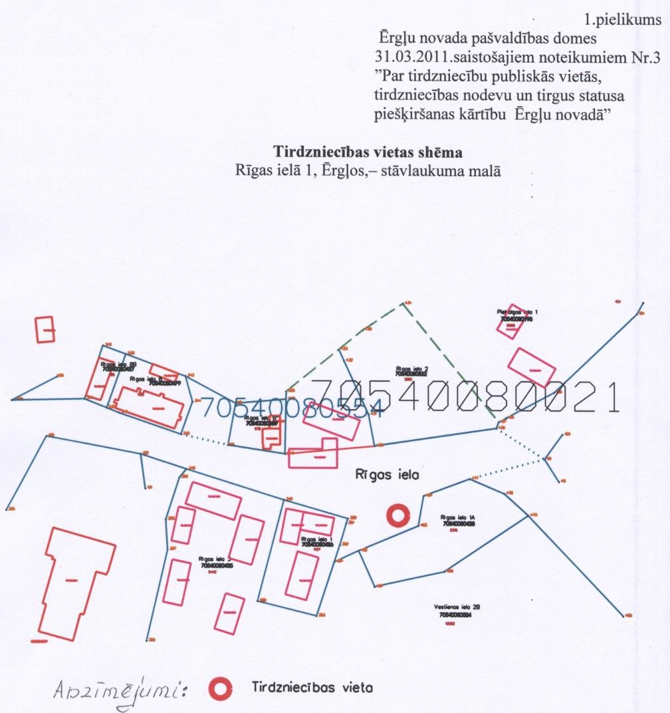

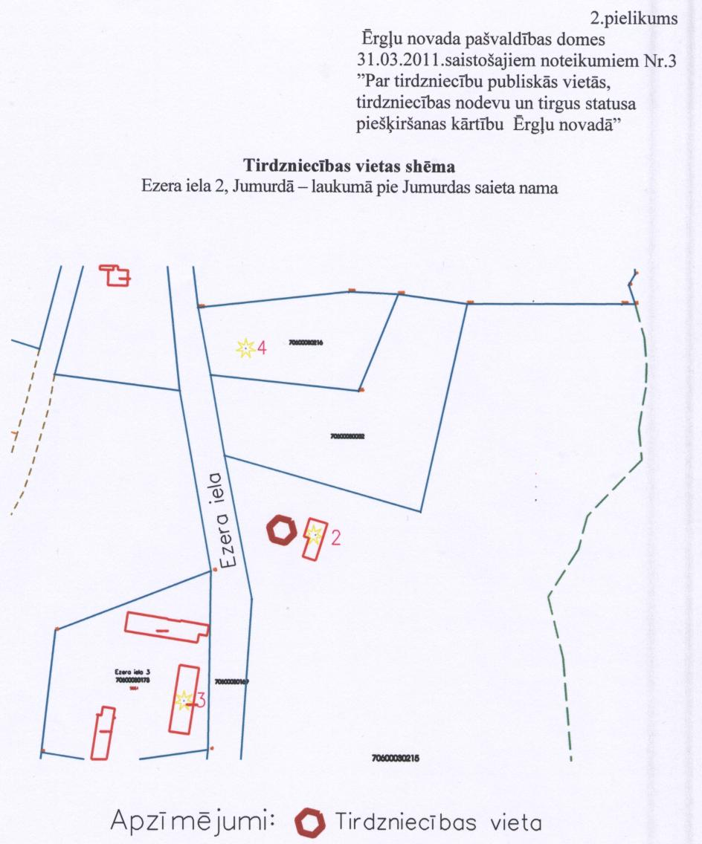

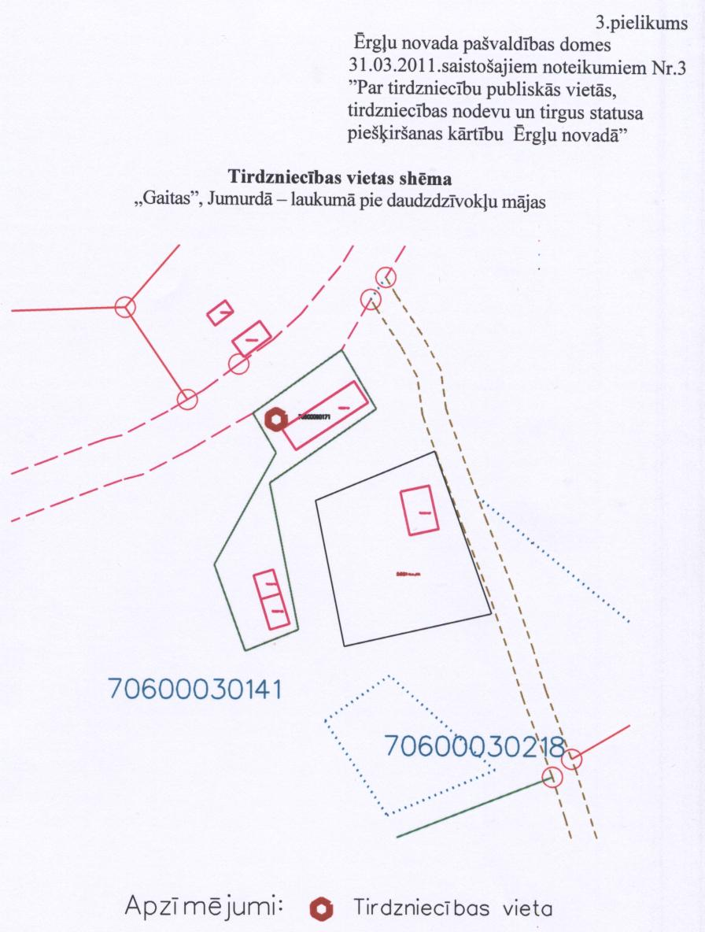

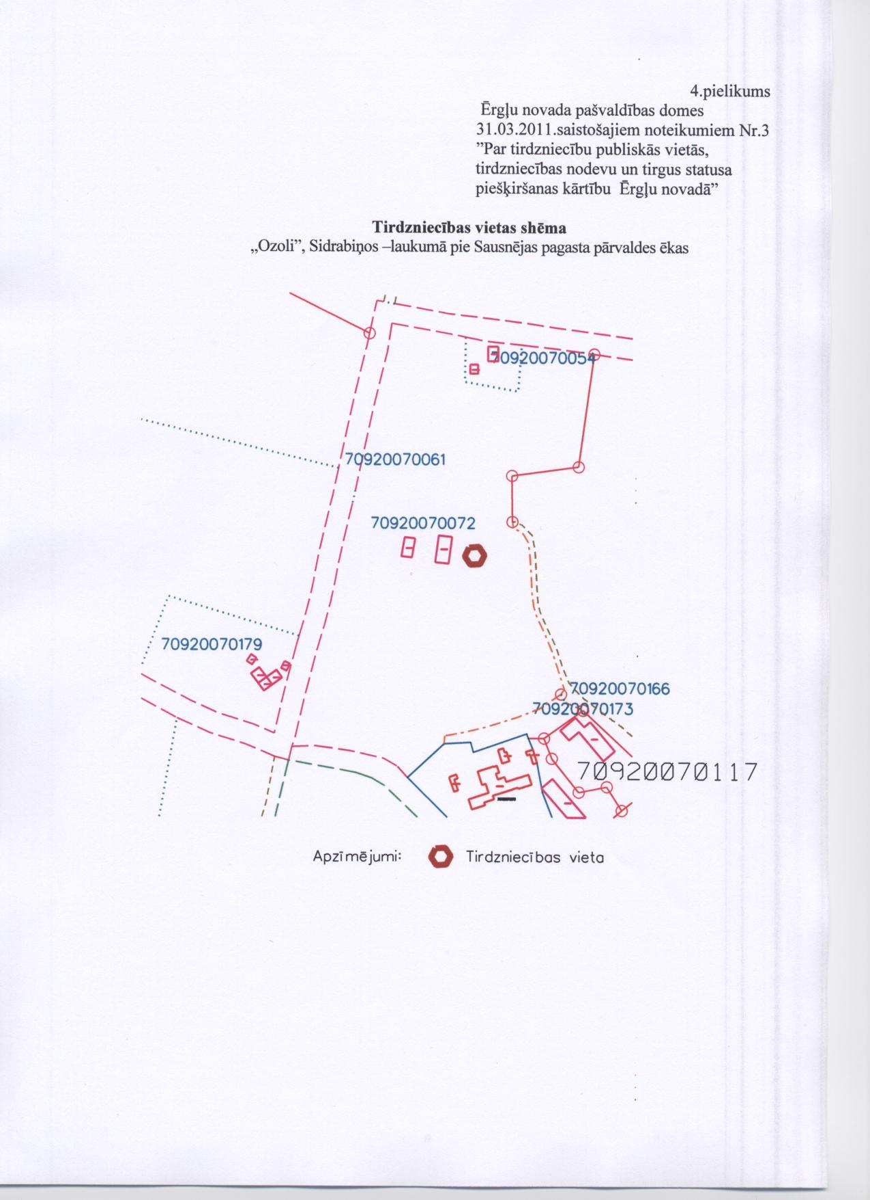

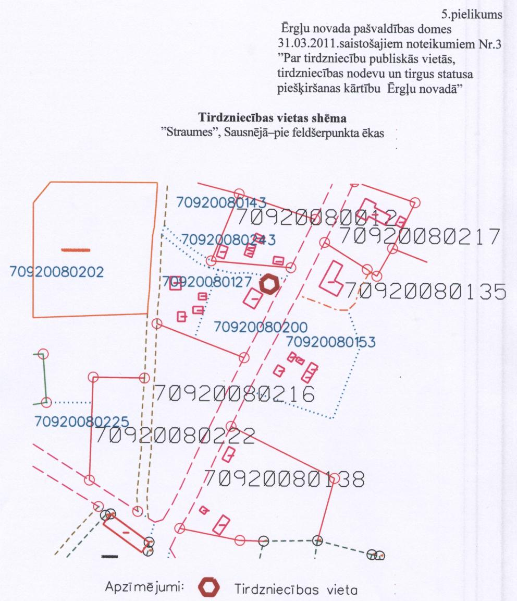

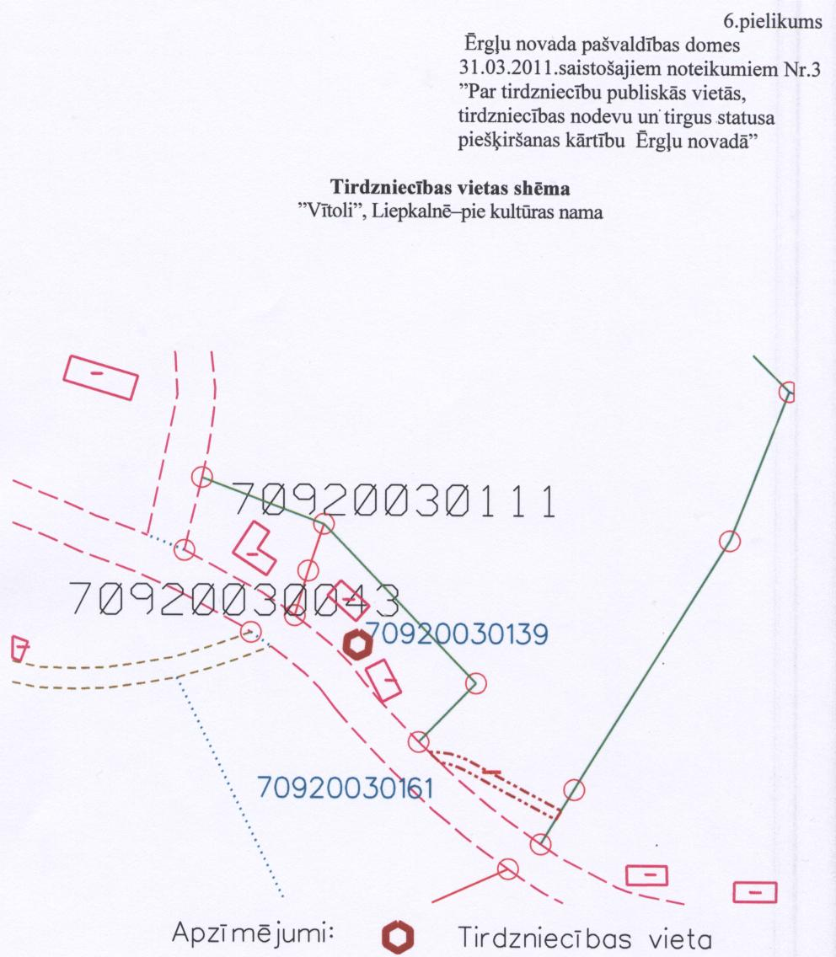

7.pielikums
Ērgļu novada pašvaldības domes 31.03.2011.saistošajiem noteikumiem Nr.3 ”Par tirdzniecību publiskās vietās, tirdzniecības nodevu un tirgus statusa piešķiršanas kārtību Ērgļu novadā”

1.Tirdzniecības dalībnieks

_____________________________________________________________________
(juridiskās personas nosaukums, reģ.Nr., juridiskā adrese, fiziskās personas

_____________________________________________________________________
vārds, uzvārds, personas kods, individuālā darba veicēja reģ.Nr., adrese, kontakttālrunis)

 |  |  |  |  |  |  |  |  |  |  | vai |  |  |  |  |  |  | -
(reģistrācijas numurs komercreģistrā  vai Uzņēmumu reģistrā) |  |  |  |  |  |  |  |  |  |  |  | (personas kods)

2. Faktiskā adrese _______________________________________________
____________________________________________________LV-_______

3.Kontaktinformācija:
3.1.tālruņa numurs ______________________________________
3.2.mobīlā tālruņa numurs ______________________________________
3.3.faksa numurs ______________________________________
3.4.e-pasta adrese ______________________________________
3.5.patenta numurs ______________________________________

IESNIEGUMS

4.Lūdzu saskaņot ielu tirdzniecības vietas iekārtošanu un izsniegt atļauju ielu tirdzniecībai Ērgļu novada pašvaldības administratīvajā teritorijā

___________________________________________________________________
(tirdzniecības vieta)

Laikā no _____________________ līdz ______________________

Laikā no plkst._________________ līdz _______________ ______

Tirdzniecību veikšu _______________________________________________________
(no galdiņa, mašīnas utt.)

5.Tirdzniecības preču grupas:
- augkopības produkti;
- lopkopības produkti;
- svaigi zvejas produkti;
- biškopības produkti;
- grieztie ziedi, zari, no tiem gatavotie izstrādājumi;
- Ziemassvētkiem paredzētie nocirstie vai podos augošie dažādu sugu skuju koki, puķu un dārzeņu stādi, dēsti, sīpoli, gumi, ziemcietes un sēklas;
- augļu koki un ogulāju stādi, dekoratīvo koku un krūmu stādmateriāli;
- mājas apstākļos ražoti pārtikas produkti no pašu ražotas lauksaimniecības produkcijas;
- mežu reproduktīvais materiāls (sēklas, sējeņi, stādi, mežeņi un augu daļas, kas paredzētas meža atjaunošanai);
- savvaļas ogas, augļi, rieksti, sēnes un ziedi;
- lauksaimniecības un mājas(istabas)dzīvnieki;
- lietotas personiskās mantas;
- rūpnieciski ražotas pārtikas preces;
- rūpnieciski ražotas nepārtikas preces;
- pašu izgatavotie mākslas priekšmeti, lietišķās mākslas un daiļamatniecības izstrādājumi;
- bezalkoholiskie dzērieni un karstās uzkodas;
- alus un alkoholiskie dzērieni;
- tabakas izstrādājumi;
- saldējums no speciālām iekārtām;
- loterijas biļetes;
- galda spēles un spēles;
- sabiedriskās ēdināšanas pakalpojumi;
- pārējie (norādīt, kādi)_____________________________________________

Pielikumā:

- saimnieciskās darbības reģistrācijas apliecinoša dokumenta kopija, izņemot publisko personu, vai fiziskas personas, kurai atbilstoši nodokļu jomu reglamentējošiem normatīvajiem aktiem nav jāreģistrē saimnieciskā darbība, apliecinājumus, ka tā neveic saimniecisko darbību;
- dokumenta, kas apliecina tiesības iesaistīties pārtikas apritē, kopija;
- licences (speciālās atļaujas) kopija, ja, atbilstoši normatīvajiem aktiem, uzņēmējdarbības veida veikšanai ir nepieciešama licence (speciālā atļauja);
- zemes lietošanas tiesību apliecinoša dokumenta kopija, ja ir pieteikta tirdzniecība ar pašu ražotu lauksaimniecības produkciju, iesniedz tikai fiziska persona;
- saskaņojums ar nekustamā īpašuma īpašnieku vai tiesisko valdītāju;
- saskaņojums ar pasākuma rīkotāju par tirdzniecības veikšanu vai organizēšanu pasākuma norises laikā un vietā, ja tirdzniecība paredzēta citas personas pasākuma ietvaros, izņemot gadījumu, ja pasākuma rīkotājs ir pašvaldība vai tās dibināta iestāde;
- pārvietojamā mazumtirdzniecības punkta kustības maršruts un laiks, ja tirdzniecība paredzēta vairākās publiskās vietās.

Apliecinu, ka sniegtā informācija ir pilnīga un patiesa.

Datums: ______.gada ___._____________

Paraksts: ___________________________

8.pielikums
Ērgļu novada pašvaldības domes 31.03.2011.saistošajiem noteikumiem
Nr.3 ”Par tirdzniecību publiskās vietās, tirdzniecības nodevu un tirgus statusa piešķiršanas kārtību Ērgļu novadā”

1.Tirdzniecības organizators

_____________________________________________________________________
(juridiskās personas vai publiskās nosaukums, reģ. Nr., juridiskā adrese,

_____________________________________________________________________
fiziskās personas vārds, uzvārds, personas kods, individuālā darba veicēja reģ.Nr., adrese, kontakttālrunis, e-pasts)

 |  |  |  |  |  |  |  |  |  |  | vai |  |  |  |  |  |  | -
(reģistrācijas numurs komercreģistrā  vai Uzņēmumu reģistrā) |  |  |  |  |  |  |  |  |  |  |  | (personas kods)

2. Faktiskā adrese _____________________________________________________________________________________________________________________________LV-________

3.Kontaktinformācija:
3.1.tālruņa numurs ______________________________________
3.2.mobīlā tālruņa numurs ______________________________________
3.3.faksa numurs ______________________________________
3.4.e-pasta adrese ______________________________________

IESNIEGUMS

4.Lūdzu saskaņot ielu tirdzniecības vietas iekārtošanu un izsniegt atļauju ielu tirdzniecības organizēšanai Ērgļu novada pašvaldības administratīvajā teritorijā

_____________________________________________________________________
(organizēšanas vieta)

Laikā no _____________________ līdz ______________________

Laikā no plkst._________________ līdz _______________ ______

5.Tirdzniecības organizēšanas vietā realizējamo preču grupas:
- augkopības produkti;
- lopkopības produkti;
- svaigi zvejas produkti;
- biškopības produkti;
- grieztie ziedi, zari, no tiem gatavotie izstrādājumi;
- Ziemassvētkiem paredzētie nocirstie vai podos augošie dažādu sugu skuju koki, puķu un dārzeņu stādi, dēsti, sīpoli, gumi, ziemcietes un sēklas;
- augļu koki un ogulāju stādi, dekoratīvo koku un krūmu stādmateriāli;
- mājas apstākļos ražoti pārtikas produkti no pašu ražotas lauksaimniecības produkcijas;
- mežu reproduktīvais materiāls (sēklas, sējeņi, stādi, mežeņi un augu daļas, kas paredzētas meža atjaunošanai);
- savvaļas ogas, augļi, rieksti, sēnes un ziedi;
- lauksaimniecības un mājas(istabas)dzīvnieki;
- lietotas personiskās mantas;
- rūpnieciski ražotas pārtikas preces;
- rūpnieciski ražotas nepārtikas preces;
- pašu izgatavotie mākslas priekšmeti, lietišķās mākslas un daiļamatniecības izstrādājumi;
- bezalkoholiskie dzērieni un karstās uzkodas;
- alus un alkoholiskie dzērieni;
- tabakas izstrādājumi;
- saldējums no speciālām iekārtām;
- loterijas biļetes;
- galda spēles un spēles;
- sabiedriskās ēdināšanas pakalpojumi;
- pārējie (norādīt, kādi)_____________________________________________

Pielikumā:

- saimnieciskās darbības reģistrāciju apliecinoša dokumenta kopija, izņemot publisko personu;
- tirdzniecības dalībnieku saraksts, kurā tiek norādīta informācija par tirdzniecības dalībnieku vai fiziskas personas , kurai atbilstoši nodokļu jomu reglamentējošiem normatīvajiem aktiem nav jāreģistrē saimnieciskā darbība, apliecinājuma, ka tā neveic saimniecisko darbību, kā arī nenodarbina citas personas, kopija ;
- saskaņojums ar nekustamā īpašuma īpašnieku vai tiesisko valdītāju;
- saskaņojums ar pasākuma rīkotāju par tirdzniecības veikšanu vai organizēšanu pasākuma norises laikā un vietā, ja tirdzniecība paredzēta citas personas pasākuma ietvaros, izņemot gadījumu, ja pasākuma rīkotājs ir pašvaldība vai tās dibināta iestāde;

Apliecinu, ka sniegtā informācija ir pilnīga un patiesa.

Datums: ______.gada ___._____________

Paraksts: ___________________________

9.pielikums
Ērgļu novada pašvaldības domes 31.03.2011.saistošajiem noteikumiem
Nr.3 ”Par tirdzniecību publiskās vietās, tirdzniecības nodevu un tirgus statusa piešķiršanas kārtību Ērgļu novadā”

ATĻAUJA
IELU TIRDZNIECĪBAI

______. gada____. _________________ Nr._____

____________________________________________________________________
(juridiskās personas nosaukums, reģ.Nr., juridiskā adrese; fiziskās

_____________________________________________________________________
personas vārds, uzvārds, personas kods, individuālā darba veicēja reģ.Nr., patenta Nr.; adrese, kontakttālrunis)
(tirdzniecības dalībnieks, tirdzniecības organizators, ēdināšanas pakalpojumu sniegšanai)

atļauts veikt tirdzniecību ar šādām preču grupām:
_____________________________________________________________________
_____________________________________________________________________
_____________________________________________________________________
_____________________________________________________________________
_____________________________________________________________________

Ērgļu novada pašvaldības administratīvajā teritorijā tirdzniecības vietā

_____________________________________________________________________

Laikā no plkst.______________ līdz _____________________

Īpašie tirdzniecības noteikumi:____________________________________________
_____________________________________________________________________
_____________________________________________________________________

Atļauja derīga no _____.gada____.___________ līdz _______.gada____.___________

_____________________________________________________________________
(Amats, paraksts, paraksta atšifrējums)

Z.v.

Ērgļu novada pašvaldības domes 31.03.2011. saistošo noteikumu Nr.3
”Par tirdzniecību publiskās vietās, tirdzniecības nodevu un
tirgus statusa piešķiršanas kārtību Ērgļu novadā”
paskaidrojuma raksts
Paskaidrojuma raksta  sadaļas | Norādāmā informācija
1.Projekta nepieciešamības pamatojums | Nepieciešamību izstrādāt saistošos noteikumus nosaka Ministru kabineta 2010.gada 12.maija noteikumi Nr.440 "Noteikumi par tirdzniecības veidiem, kas saskaņojami ar pašvaldību un tirdzniecības organizēšanas kārtību”. Noteikumi atvieglos tirdzniecības dalībniekiem procedūru pašvaldības atļaujas saņemšanai, noteiks vienotu kārtību preču pārdošanai ielu tirdzniecībā, pasākumos un tirdzniecības vietās Ērgļu novadā.
2.Īss projekta satura izklāsts | Saistošie noteikumi nosaka kārtību ielu tirdzniecībai, tirdzniecības organizēšanai un tirgus statusa piešķiršanai Ērgļu novadā. Nosaka realizējamo preču grupas, tirdzniecības atļaujas izsniegšanas kārtību un derīguma termiņu, tirdzniecības dalībnieku pienākumus, tiesības un atbildību, kā arī tirdzniecības nodevas. Noteikumi nosaka kontroli un atbildību par noteikumu neievērošanu.  Saistošie noteikumi izstrādāti pamatojoties uz Patērētāju tiesību aizsardzības likuma 21.5.pantu, likuma ”Par nodokļiem un nodevām”12.panta pirmās daļas 4.punktu, likuma „Par pašvaldībām” 43.panta pirmās daļas 3.punktu, Ministru kabineta 2010.gada 12.maija noteikumu Nr.440 „Noteikumi par tirdzniecības veidiem, kas saskaņojami ar pašvaldību un tirdzniecības organizēšanas kārtību” 9.un 54.punktu, kas nosaka pašvaldības tiesības izdot saistošos noteikumus par tirdzniecības organizēšanu pašvaldības administratīvajā teritorijā
3.Informācija par plānoto projekta ietekmi uz pašvaldības budžetu | Saistošajos noteikumos noteiktās administratīvās darbības veiks pašvaldības darbinieki, tādēļ papildus darbinieki un budžeta līdzekļi nav nepieciešami.  Saistošo noteikumu piemērošanai tiek prognozēta neliela finansiāla ietekme uz pašvaldības budžetu, jo nodevas par tirdzniecību publiskās vietās ir nelielas.
4.Informācija par plānoto projekta ietekmi uz sabiedrību (mērķgrupām) un uzņēmējdarbības vidi pašvaldības teritorijā | Sabiedrības mērķgrupa, uz kuru attiecināms saistošo noteikumu tiesiskais regulējums, ir tirgus dalībnieki, kuri nodarbojas ar tirdzniecību publiskās vietās Ērgļu novadā. Rezultātā pašvaldības teritorijā tiks sakārtota uzņēmējdarbības vide - tirdzniecība publiskās vietās.
5.Informācija par administratīvajām procedūrām | Lai saņemtu pašvaldības atļauju tirdzniecībai publiskajās vietās Ērgļu novadā, tirgus dalībniekam ir jāiesniedz Ērgļu novada pašvaldībā iesniegums, pievienojot informāciju saskaņā ar Ministru kabineta 2010.gada12.maija noteikumu Nr.440 "Noteikumi par tirdzniecības veidiem, kas saskaņojami ar pašvaldību un tirdzniecības organizēšanas kārtību” 15.punktu un 19.punktu.  Atļauju piecu darba dienu laikā izsniedz saistošajos noteikumos norādītā pašvaldības amatpersona.  Saistošie noteikumi tiks publicēti Ērgļu novada pašvaldības informatīvajā izdevumā ”Ērgļu Novada Ziņas” un ievietoti Ērgļu pašvaldības interneta mājaslapā www.ergli.lv.
6.Informācija par konsultācijām ar privātpersonām | Saistošo noteikumu projekts izskatīts Ērgļu novada pašvaldības domes Finanšu un attīstības komitejas sēdē un publicēts Ērgļu pašvaldības interneta mājaslapā www.ergli.lv.

Domes priekšsēdētājs (personiskais paraksts) G.Velcis

